PORTARIA N° 276, DE 6 DE SETEMBRO DE 2017

Designa Procurador Regional da República da 3ª Região para atuação em substituição cumulativa de ofício no período que especifica.

PROCURADORA-CHEFE SUBSTITUTA DA PROCURADORIA REGIONAL DA REPÚBLICA DA 3ª REGIÃO, no uso das atribuições legais que lhe são conferidas pela Portaria PGR n.º 421, de 24 de agosto de 1992, pelo Regimento Interno do MPF, aprovado pela Portaria PGR n.º 382, de 5 de maio de 2015, e considerando: a) o disposto na Lei n.º 13.024/2014; b) a regulamentação contida no Ato Conjunto PGR/CASMPU n.º 01/2014; c) os procedimentos estabelecidos na Instrução Normativa SG/MPU n.º 1/2014; d) a Portaria PRR/3ª Região n.º 175/2014; e, e) a Portaria PGR n.º 462/2016, RESOLVE:
Art. 1º Designar os Procuradores Regionais da República para atuar em substituição com cumulação de ofício na PRR/3ª Região no período abaixo indicado:

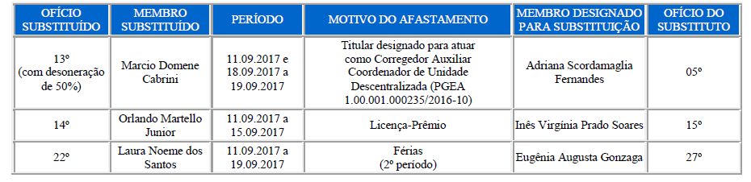
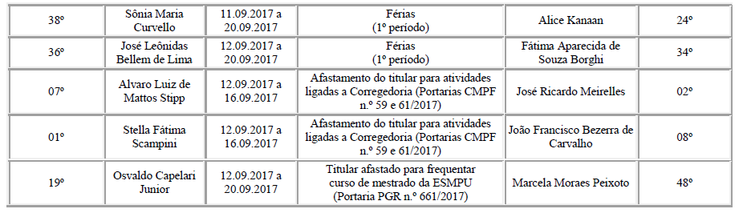

Art. 2º Esta Portaria entra em vigor nesta data.
Dê-se ciência aos Exmos.
Procuradores Regionais da República da 3ª Região e às Coordenadorias Jurídica e de Gestão de Pessoas.
Publique-se.
ROSANE CIMA CAMPIOTTO

Este texto não substitui o publicado no DMPF-e, Brasília, DF, 11 set. 2017. Caderno Administrativo. p. 170.

